​

**为落实共青团中央、教育部、全国学联联合下发的《关于推动高校学生会（研究生会）深化改革的若干意见》，以及《高校学生会组织深化改革评估工作方案》《关于开展广东高校学生会（研究生会）深化改革评估验收工作的通知》要求，接受广大师生监督，现将我校学生会（研究生会）改革情况公开如下：**

**一、广东信息工程职业学院**

**学生会深化改革自评表**

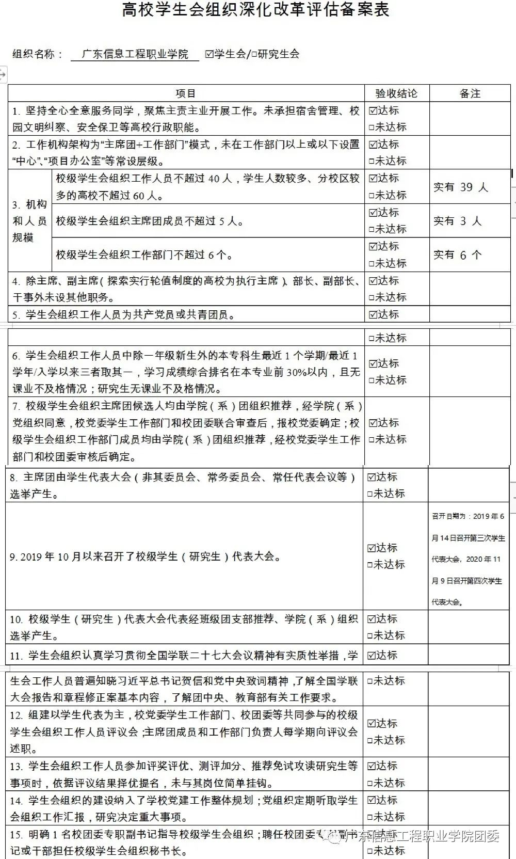

**二、章程**

**广东信息工程职业学院**

**院学生会章程修订案**

**第一章 总则**

**一、组织性质**

广东信息工程职业学院学生会是在中国共产党广东信息工程职业学院委员会领导下的主要学生组织，主要发挥服务学生的功能，是学校联系广大同学的主要桥梁和纽带。

**二、组织宗旨**

广东信息工程职业学院学生会坚持以学生为本，坚持为了同学，代表同学，服务同学，依靠同学，从同学中来，到同学中去。

**三、基本任务**

广东信息工程职业学院学生会的主要任务是在党的领导、团的指导下，团结和引导广大同学的紧跟党走中国特色社会主义道路，努力成长为德智体美劳全面发展的社会主义建设者和接班人。广东信息工程职业学院学生会接受广东信息工程职业学院团委和上级学联的双重指导，以章程为工作依据，坚持从严治会。

**第二章 会员**  
**一、会员组成**

广东信息工程职业学院全日制在校学生，承认院学生会组织章程，均可为广东信息工程职业学院院学生会会员。

**二、基本权利**

1.有选举权、被选举权和表决权;

2.对本会会员有权对本会工作进行监督，并提出建议、质询和批评；

3.参加本会组织的各项活动；

4.有权要求本会支持和维护个人正当权益，要求本会反映对学校各项工作的意见和建议。

**三、基本义务**

1. 本会会员须遵守学生会组织章程，执行相关决议，完成各项任务；

2. 坚持四项基本原则，拥护党的路线、方针、政策、遵守国家法律、法规和学校规章制度；

3. 刻苦学习，奋发成长，创造性的完成学校规定的各项学习、科研和工作任务；

4. 关心，支持并积极参加本会组织的各项活动；

**第三章 权力机构**

**一、学生代表大会**

学生代表大会为学生会组织的最高权力机关。

（一）召开周期

学生代表大会须每年召开1次。

（二）主要任务

1. 修改本章程及本会的各项重要规章制度;

2. 听取，审议学生会组织工作报告。

3. 讨论，修改本会章程和相关制度，讨论并决定本会的工作方针和任务。

4. 征求广大同学对学校工作的意见和建议，发挥桥梁纽带作用。

5. 选举产生新一届领导机构。

（三）代表

1. 代表的产生

学校层面学生代表大会经班级、院（系）学生会组织选举产生，代表名额一般不低于学生会组织所联系学生人数的1%，名额分配要覆盖各系、年级及主要社团，其中非校、系学生会骨干的学生代表一般不低于60%。

2. 代表的权利及义务

（1）代表的权利：通过符合学生会组织章程规定的民主程序，在学生代表大会上充分发表意见和建议，享有表决权；享有选举权和被选举权；在职权范围内以个人或者联名方式提出提案，并对提案办理情况进行询问和监督；对学生会组织的工作提出建议、批评和实行监督。

（2）代表的义务：积极行使代表权利，认真履行代表职责，按时参加相关会议；认真学习，不断提高思想政治素质和参与学校治理的能力；密切联系学生，反映学生意见和要求；监督学生会组织开展工作，提出改进措施和工作建议。

3. 代表资格的终止

代表因毕业或其他原因丧失在校生身份的，代表资格自动终止；代表违反法律法规和学校规章例度的，由大会筹各工作组审查资格委员会撤销共代表资格;代表所在班级、院(系)学生会组织认为其未尽代表义务的，经资格审查委员会同意，撤销其代表资格。代表出现缺额需要增补的，由缺额单位补选。

**二、常设机构**

广东信息工程职业学院院学生会委员会为学生代表大会闭会期间的常设机构。学生会委员会委员由校级学生代表大会选举产生。

(一)召开周期

每年至少召集1次会议

(二)主要任务

负责监督评议学生会组织工作、监察组织章程和工作条例实施情况、听取审议学生会组织工作报告、讨论和决定其他重大事项等。

**第四章 执行机构**  
**一、学生会组织主席团**

1.院学生会组织设立主席团，由执行主席1名、执行副主席为2名。主席团探索实行轮值制度。主席团作为学生会组织工作领导机构负责学生会组织的日常工作，向学生代表大会及其常设机构负责并定期报告工作。

2.院学生会组织聘任校级团委专职干部为秘书长。

3.院学生会组织主席团成员由学生代表大会选举产生，不得指定;候选人人选须经班级团支部、所在院(系)团组织推荐，学校团委、学生处联合讨论，报学校党委、省级学联同意后予以提名推荐;选举结果应向大会公告，并经学校党委审批，报省级学联备案。学生会执行主席、执行副主席及各部门负责人应为共产党员或共青团员，政治合格，具有全心全意为同学服务的觉悟和能力。

4.学生代表大会及其常设机构有权罢免学生会组织主席团。罢免案须学生代表大会总数十分之一或常设机构总数五分之一以上代表提出，过半数通过后生效。

**二、学生会组织职能部门**

1.学生会组织各职能部门副职原则上不超过2名，不得设置主席助理、部长助理等岗位。

2.校级学生会组织的骨干成员原则上不得超过联系服务学生总人数的1％，简化学生会组织机构和人员。

3.各级学生会组织要设置权益维护部门，代表和维护广大同学合法权益。

**第五章 基层组织**

1.建立学生会组织“学校、系、班级”三级联动的工作格局。学校组织对系组织、系组织对班委会有指导职责，从制度设计、资源整合、活动开展等方面，加强校级学生会组织对系学生会组织的指导、联系和帮助。

2.建立校级学生会组织毎年至少1次通过集中会议或书面形式听取全部系学生会组织工作报告及意见建议的制度。

3.建立校级学生会组织对系学生会组织工作的考核机制，考核结果进行公开。

4.各级学生会组织要配合团组织加强对学生社团的引导、管理和服务。

5.校级学生会在学院相关工作中指导各系学生会开展工作。

6.系部学生会则可指导班级团支部。

**第六章 工作人员**

1.学生会工作人员应当为共产党员或共青团员，理想信念坚定，热爱和拥护中国共产党，具有强烈的爱国意识、爱国情感，积极弘扬和践行社会主义核心价值观，品行端正、作风务实、乐于奉献，具有全心全意为广大同学服务的觉悟和能力。学生会工作人员应当是学有余力、学业优良的学生，学习成绩综合排名在本专业前30%以内，且无课业不及格情况。

2.学生会工作人员面向广大同学进行选拔，选拔过程公开透明、公平竞争，确保广大同学的知情权、参与权，选拔结果进行公示，接受广大同学的监督。

校级学生会工作人员一般为40人左右，每个工作部门成员设负责人2人，工作人员一般不超过6人。

3.校级学生会工作人员由系团组织推荐，经学校党委学生工作部门和学校团委审核后确定，工作人员中来自系学生会的成员一般不少于50%。系学生会工作人员应当由班级团支部推荐、经系团组织同意，由系党组织确定。

4.建立工作人员选拔机制。主要学生骨干候选人必须符合政治合格、学习优秀、品德良好、作风过硬、群众基础好等标准;学生会干部应当是学有余力、学业优良的学生。主要学生骨干面向广大同学进行选拔，选拔过程公开透明、公平竟争，确保广大同学的知情权、参与权，选拔结果进行公示，接受广大同学的监督。

5.建立工作人员退出机制。对于无法正常完成学业的、考核不合格的、违法违纪的以及其他无法正常履行职责的工作人员，应按照规定和程序予以劝退、免职或罢免。

6.建立学生干部考核监督机制。落实《学生会研究生会

干部自律公约》，引导学生干部践行学生会宗旨，珍惜代表服务同学和锻炼提高能力的机会，坚决防范和克服功利化、庸俗化问题，认真履职。建立以服务和贡献为导向的机理机制，学生会干部应当每学期向学生代表述职，接受同学评议评奖评优、测评加分，应依据评议结果择优提名，不允许与其岗位简单挂钩。学生会干部出现违反校规校级、道德失范以及与学生身份不相符行为等问题的，须按照相关规定和程序及时予以处理。

**第七章 从严治会**

1. 学生会组织要面向全体同学，依法依章程开展活动、接受管理。

2. 规范学生会组织工作人员的产生和配备，强化群众意识、责任意识和奉献意识，以实际行动做广大同学的表率。

3. 学生会组织决定重要事项或开展重大活动，须事先上报学校团委。

对于学生会组织及工作人员出现的问题，学校团委应迅速调查核实，按规定和程序及时予以处理。

**第八章 附则**

1.各系学生会组织参照院学生会组织制定章程;

2.学生会组织经费使用须接受学校团委及广大同学的监督。

4.章程解释权归广东信息工程职业学院学生会所有。

5.章程自广东信息工程职业学院第四次学生代表大会通过后生效。

**三、校级组织工作机构组织架构图**

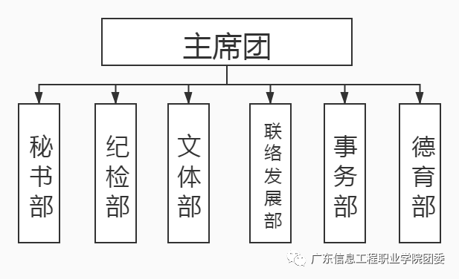

**四、校级组织主席团成员候选人产生办法及选举办法**

      根据团中央、全国学联有关文件精神，按照《广东省学生联合会章程》《广东信息工程职业学院学生会章程》有关规定结合我院工作实际，制定本选举办法。本选举办法经学生代表大会审议通过后生效。广东信息工程职业学院主席团候选人由系部团组织推荐，经系部党组织同意，学院党委学生工作部门和学院团委联合审查后，报学院党委确定；广东信息工程职业学院工作部门成员均由系团组织推荐，经学院党委学生工作部门和学院团委审核后确定。广东信息工程职业学院 学生会主席团成员3名。代表大会各项选举由大会主席团领导和组织。广东信息工程职业学院第四次学生代表大会院学生会主席团3名，主席团候选人为4名差额1名。

      广东信息工程职业学院学生会主席团候选人预备人选，由学院团委与各系民主协商提出，报学院党委同意。委员会委员、主席团成员候选人预备人选名单提交各代表团讨论，大会主席团根据多数代表意见确定正式候选人名单提交大会选举。选举采用无记名投票方式。选举过程要求参加选举的代表超过全体代表的半数以上方可进行。学生代表必须亲自投票，因故请假无法参加会议的代表视作弃权，不能委托他人代为投票。参加选举的学生代表对各候选人可投赞成票。每张选票赞成票所选人数等于为有效票，多于或少于应选人数为无效票；

      第四次学生代表大会材料汇编主席团根据多数代表意见确定正式候选人选名单提交大会选举。选举采用无记名投票方式。因故请假无法参加会议的代表视作弃权，不能委托他人代为投票。选举过程分为两轮，分别为委员会选举。参加选举的学生代表对各候选人可投赞成票，也可另选他人。每张选票赞成票所选人数等于或少于应选人数为有效票，多于应选人数为无效票。填写选票要求用蓝色或黑色的签字笔(圆珠笔)填写，划写符号须准确且字迹清晰。填写选票时，赞成的，在其姓名下方的空格内画“√”号：不赞成的，在其姓名下方画“×”号。可以辨认部分有效，分别记入各候选人投票数。

      学生代表大会设总监票人1名，监票人3名，计票人7名，经大会表决产生。总监票人、监票人在大会主席团领导下对投票和计票过程进行监督。计票人员由大会主席团安排。由监票人启封开箱，计票人员清点选票，并由总监票人报告清点结果。若收回选票等于或少于发出选票，则选举有效;若收回选票多于发出选票，则选举无效，现场重新进行选举。侯选人获得赞成票超过参加选举的学生代表的半数的候选人多于应选名额时，以得票多者当选。若候选人出现票数相等且多于应选名额时，则重新进行选举，以得票多者当选。当选人数少于应选名额时，应对不足名额进行选举;若仍少于应选名额时，可以相应减少应选名额，不再进行选举。当选人员接近应选名额时，可以直接减少应选名额，不再进行选举计票结束后，监票人应核对投票人数和统计票数，做出记录、签名确认后由总监票人公布，选举结果由总监票人或大会主持人宣布。宣读选举结果和所得票数时，均按姓氏笔画顺序排列。每一轮投票、计票完成后，现场公布本轮选举结果及当选名单。

**五、广东信息工程职业学院第四次学生代表大会召开情况**

召开时间:**2020年11月9日**

召开地点:**行政楼七楼学术报告厅**

**具体情况:**请看以下链接

https://mp.weixin.qq.com/s/7hVUPaF3PJjG9m0buZJ1-w

**六、广东信息工程职业学院**

**第四次学生代表大会代表**

**产生办法**

**产生办法：**

学生代表(以下简称代表)经班级、院学生会组织选举产生。大会代表以学院为单位召开学生代表大会或学生代表会议民主推选产生，大会筹备工作组资格审查委员会须对照大会名额分配比例和产生方式,对代表的资格条件进行审查。

**七、学生会组织有关制度文件**

1.广东信息工程职业学院学生会组织述职评议制度

**一、总则**

1、为了保证决策的科学化、民主化、提高决策的质量和水平,依据"凡属重要项目安排,重要干部任免和大额度资金使用等必须经集体讨论作出决定"的要求,制定本制度。

2、本制度适用于院学生会各个部门。

3、大型事项必须经集体讨论且严格按此制度做出决策。

**二、重大事项决策原则**

凡属重大事项,都必须经院学生会代表集体讨论,民主决策。决策应遵循以下规则：

1、不得用个别沟通替代集体讨论决定重大问题。

2、如对重大问题发生争论,双方人数接近,除在紧急情况下必须按多数意见执行外,应当暂缓作出决定,下次再讨论表决。

3、对会议进行期间临时变动的重要事宜,一般本次会议不议。

4、要广泛地听取各方面意见,任何人不得将自己的意见强加于人,对于集体作出的决定如有不同意见,在坚决执行的前提下可以保留意见。

5、 对于违反上述要求的行为,一经查实,视情节轻重,分别给予批评教育或免职处分。

**三、重大事项决策范围**

1、关于院学生会思想建设的重大问题。

2、重要项目及活动安排。

3、部门改革、人员调整、人事任免、奖励与惩戒等重大事项。

4、大额度资金的使用。

5、院学生会成员的分工与调整。

6、其他重大事项。

**四、重大事项决策程序**

1、凡属大型事项,必须召开会议,各部门须派一名代表参加,由团委书记主持,特殊情况下,可委托其他人主持。

2、重大事项决策前,由相关负责部门做好充分准备,提供论证材料,供选择的方案或建议。

3、对分歧较大的应暂缓决策,当条件具备时再行研究

4、需报审批的事项,要认真按规定履行报批手续。

**五、重大事项的实施及监督**

1、重大事项决策后,由相关部门实施,并及时向团委报告实施情况。

2、重大事项在实施过程中需作调整的,由相关部门提出方案,召开会议讨论决定是否调整。

3、重大事项决策的实施,由学院团委负责监督。

2.广东信息工程职业学院学生会干部违纪处分办法

**第一章 总则**

第一条 院学生会(以下简称本会)是在学院党委领导下, 受学院团委指导的学生群众组织。学生会团结依靠全体同学,自我教育,自我服务,自我管理,以维护同学利益,实践全心全意为广大同学服务的宗旨为工作目标。

第二条 为了更好的实现对学生会干部的管理和监督, 提高学生会干部的素质,严肃学生会干部的纪律,促使学生会干部更好地开展工作, 保证学生会的工作效率, 结合本会实际情况,特制定本办法。

第三条 本办法适用于学生会全体成员。

第四条 本会对违纪干部实施纪律处分, 递循过罚相当原则和程序正当、 证据充分、依据明确、定性准确的基本规则。坚持处分与教育相结合原则。

**第二章 处分的种类及适用**

第五条 学生会干部违反学生会章程及其他管理制度, 根据情节轻里、认错态度、既往表现等,给了下列处分:

(一)警告;(二)严重警告;(三)记过;（四）留会察看;(五)勒令退会;(六)开除会籍。

学生会干部有违反学生会章程及其他管理制度的行为,但情节轻微不足以给予纪律处分的,由所在部门给予教育批评或通报批评,督促其改正错误。

第六条 违反学生会章程及其他管理制度者, 有下列情形之一,且危害后果轻微,可以从轻、减轻或免予处分:

(一)能主动承认错误或认识错误态度较好, 如实陈述错误事实, 检查认识深刻, 有悔改表现,可从轻处分:

(二)受他人威胁或利诱 ,认错态度好,可从轻处分:

(三)主动挽回损失或者有效阻止危害结果发生,可减轻、免予处分;

(四)主动检举同案人或者其他人应当受到处分的问题,经查实的可减轻处分;

（五）其他应予从轻、减轻或免予处分的情形。

第七条 违反学生会章程及其他管理制度,有下列情形之一的,从重处分:

(一)故意隐瞒、歪曲、捏造事实,串供、无理狡辩以及妨碍有关部门、单位调查,或者拒不承认错误的;

(二)包庇同案人员或者打击报复、威胁、恫吓批评人、检举人、控告人、证人及其他人员的；

(三)有其他干扰、妨碍组织调查处理行为的；

(四)在学生期间已受过纪律处分的:

(五)同时有两种及以上违纪行为,或同时触犯本办法两条以上规定的;

(六)在校外参加社会实践活动和其他活动期间, 违反法律法规、 校规校纪、学生会章程及其他管理制度和相关规定,造成恶劣影响的；

(七)其他应予从重处分的情形。

第八条 学生会干部的违纪行为构成犯罪的,依法移送司法部门追究刑事责任。

**第三章 处分机构、权限及程序**

第九条 凡注册在籍的学生会干部因违反学生会章程及其他管理制度和相关规定需给予处分的,由纪检部调查核实后,提出处理意见, 上报主席团审批。经批准后签发处分决定书一式两份,一份由纪检部送达受处分干部本人,另一份由办公室存档。

第十条 学生会干部违纪事件发生后, 纪检部及干部所在部门应立即对违纪情况进行调查,提出处理意见。

第十一条 学生会干部违纪受处分行文日期即为生效日期。应由发文部门在全院范围内公布,由组织纪检部将处分决定书送达受处分干部本人,送达方式为:直接送达、留置送达、邮寄送达、公告送达。并将送达情况记录在案。

第十二条 留会察看以4个月为限,受留会察看处分的干部, 由纪检部和所在部门负责考察,在察看期间有悔改和进步表现者,考察期满时,由本人提交解除留会察看书面申请经纪检部鉴定后提出意见, 报主席团批准可按期终止。有特别突出表现或贡献者, 经本人申请,纪检部审核,主席团批准,可提前终止(实际察看期不少于 2个月)。经教育不改或在察看期间又违纪受到纪律处分者,应给予开除会籍处分。

第十三条 受勒令退会和开除会籍处分的干部,在处分决定做出后一周内办理离会相关手续,逾期不办者,由干部所在部门指定人员给予办理并记录在案, 组织纪检部监督处理。并由受处分干部所在部门做好思想教育工作。

**第四章 听证与中诉**

第十三条 本会对干部的处理,应事实清楚,证据充分,依据合法,符合规定程序。处分决定做出前,纪检部和干部所在部门要找违纪干部谈话 (副部长级别以上干部由主席团指派专人进行谈话) ,处理结论同违纪干部见面,允许违纪干部申辩和保留意见。处分决定做出后,干部对纪律处分决定有异议的, 可在接到处分决定书的五个工作日内有权向学生会申诉处理委员会提出申诉。

第十四条 对开除会籍的处分, 在处分决定做出前, 若受处分干部提交听证书面申请, 由主席团决定召开听证会听取意见。

第十五条 干部中诉期间，不停止处分决定的执行。

**第五章 违纪行为与处分**

第十六条 给予学生会干部纪律处分, 证据应当充分, 并且必须经过查证属实, 才能作为处分依据

1、物证、书证;

2、证人证言;

3、当事人陈述与申辩;

4、鉴定结论;

5、勘验、检查笔录;

6、视听资料。

第十七条 在组织纪律方面有下列情形之一者,视其情节,给予相应处分:

1、学生会委员会全体委员会议、常务委员会全体会议、主席团会议、部长会议、全体干部会议、学生会全体大会、部门会议和举办各项活动期间, 无故旷会达到二次以上者,给予警告处分;对多次不参加会议、不参加学生会各项活动者, 由组织纪检部调查核实后,按照相关规定提出处理意见,上报主席团审批后给予相应处分;

2、会议、活动或其他要求佩戴工作证期间,凡多次不佩戴者,组织纪检部视情况按相关规定给予相应处分;

3、对迟到、请假者一律以下方式处理:

a)凡迟到三次者累计为一次旷会;

b)凡两次事假者累计为一次旷会;

c)凡请病假者需出示医生的医嘱或其他相关有效证明,否则以旷会记录;

d)凡因公不能参加会议或活动者可以请公假 (公假是指处理本会或班级各项公共事务) ,请公假者必须写明事由, 由所在部门部长签字后交分管主席审批签字, 方能生效;部长请公假,由分管副主席签字交主席审批签字生效;

5、其他形式的旷会、迟到和请假按以上情况处理;

第十八条 在吉行操守方面有下列情形,视其情节,给予相应处分:

1、学生会干部在学生会工作期间,其言行对学生会造成严重负面影响者,由纪检部调查核实后,提出处理意见,上报主席团审批后给予记过以上处分;

2、学生会干部在学生会工作期间,因对其工作不履行职责、滥用职权、玩忽职守、徇私舞弊而造成严重后果者, 由组织纪检部调查核实后, 提出处理意见, 上报主席团审批后给予记过以上处分

3、学生会干部在学生会工作期间,不安心工作、消极怠工、不能按时完成工作任务者,由组织纪检部调查核实后,提出处理意见,上报主席团审批后给予相应处分;

4、学生会干部在学生会工作期间,搞摩擦、告歪状、不顾大局,搞派系、任人唯亲、明争暗斗、制造不和谐因素者,由纪检部调查核实后,提出处理意见, 上报主席团审批后给予相应处分;

5、学生会干部在学生会工作期间,在学生工作经费使用上,贪污挪用公款、做假账、赞助款不入账不缴纳、重复报账、伪造发票者,由组织纪检部会同办公室联合调查核实后处理意见,上报主席团审批后给予勒令退会以上处分;

6、学生会干部在力所能及的情况下,对同学需要帮助的请求不予理踩并在同学中造成严重负面影响者,由组织纪检部调查核实后, 提出处理意见, 上报主席团审批后给予记过以上处分

7、学生会干部违反校规校纪,主席团可直接给予开除会籍处分;

8、学生会干部其他违纪行为,由组织纪检部调查核实后,根据实际情况提出处理意见,上报主席团审批后给予相应处分。

**第六章附则**

第十九条 本办法中的"学生会干部" 、"干部"是指学生会全体成员。

第二十条 本办法最终解释权属于院学生会。

第二十一条 本办法自发布之日起执行。

**八、学校党委指导学生会组织工作情况**

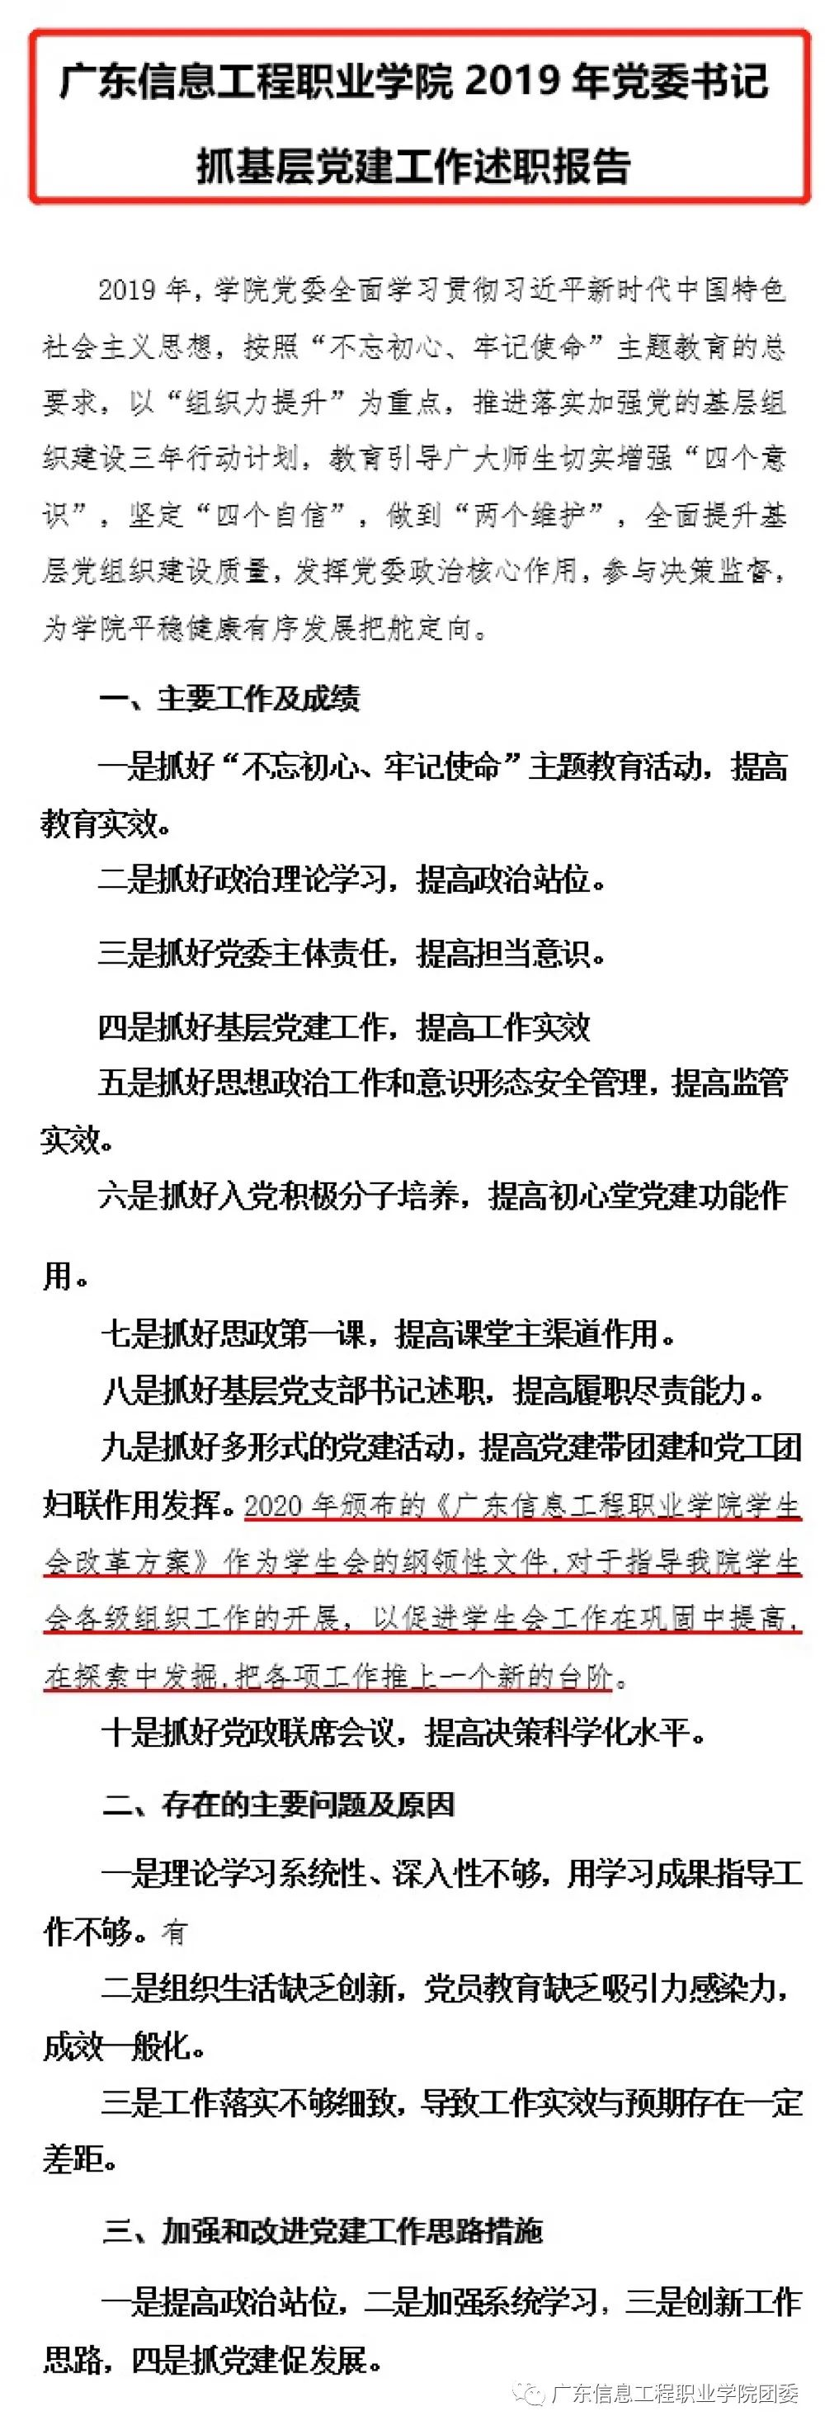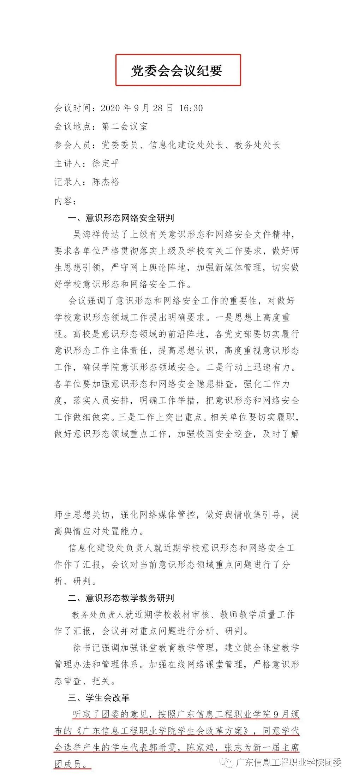

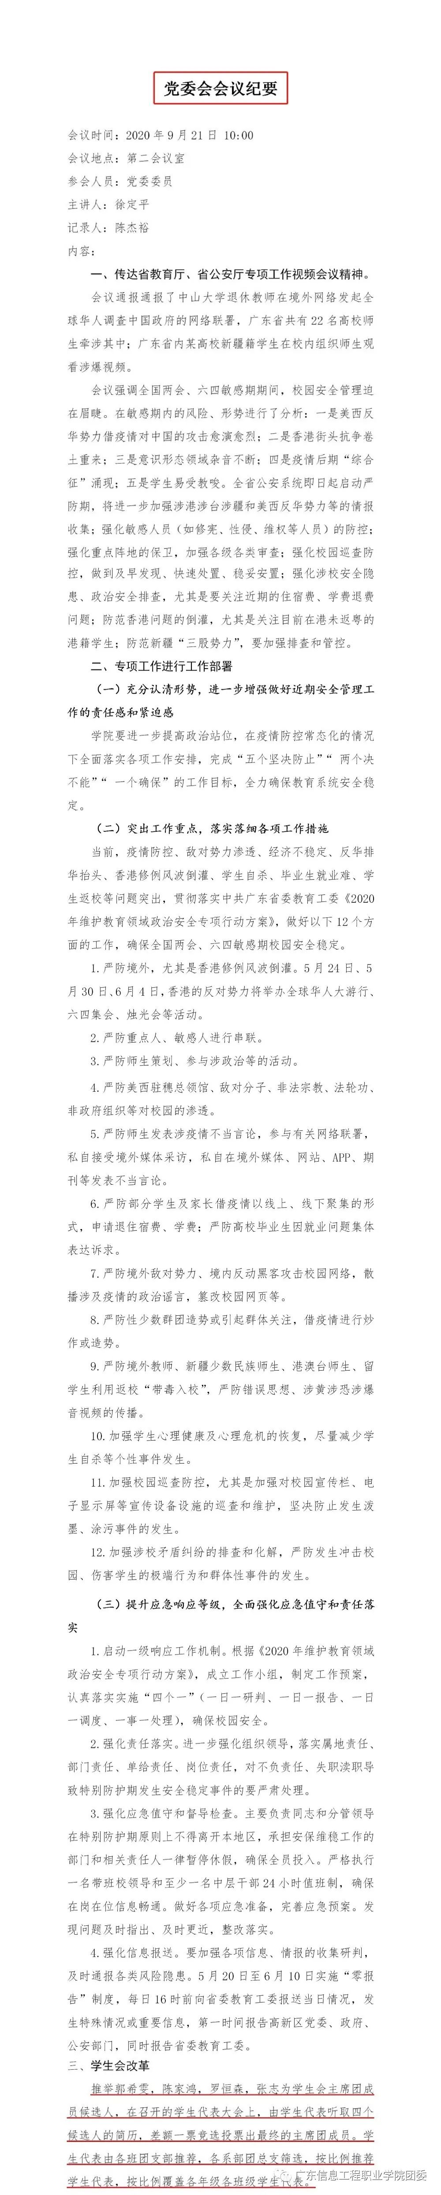

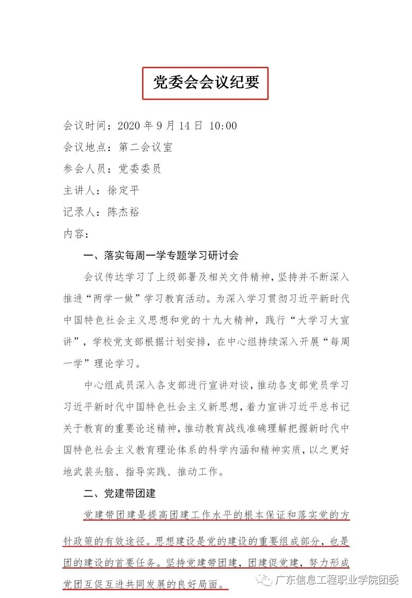  
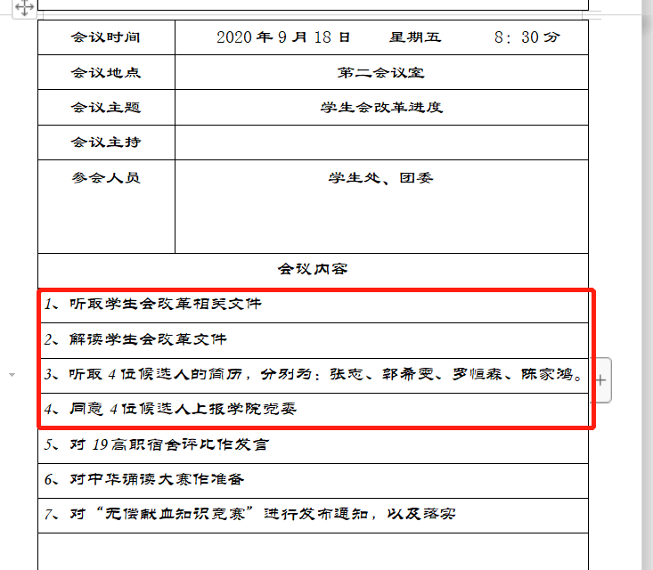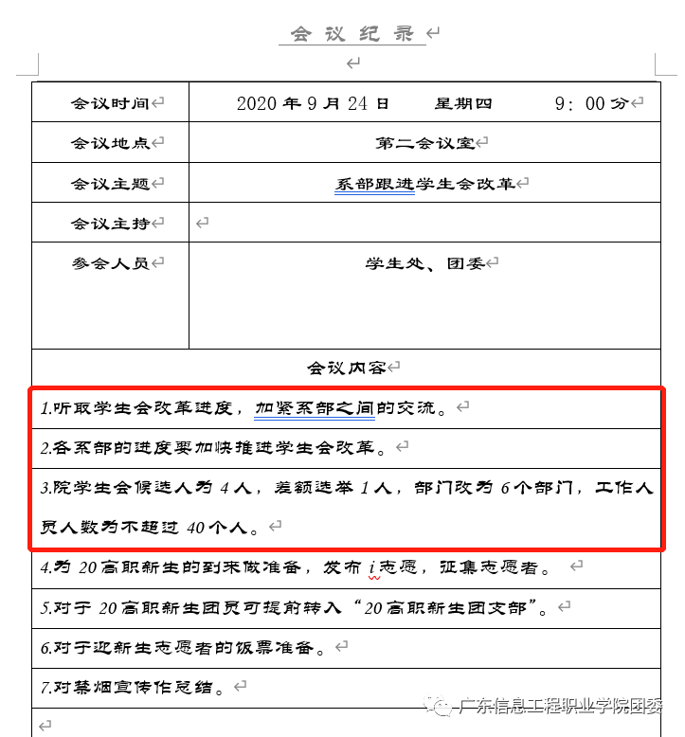

**九、院学生会工作人员名单**

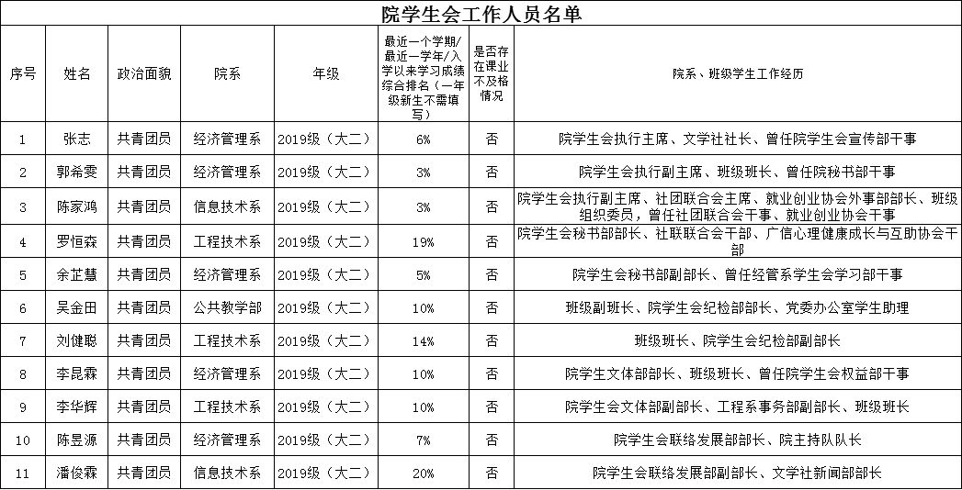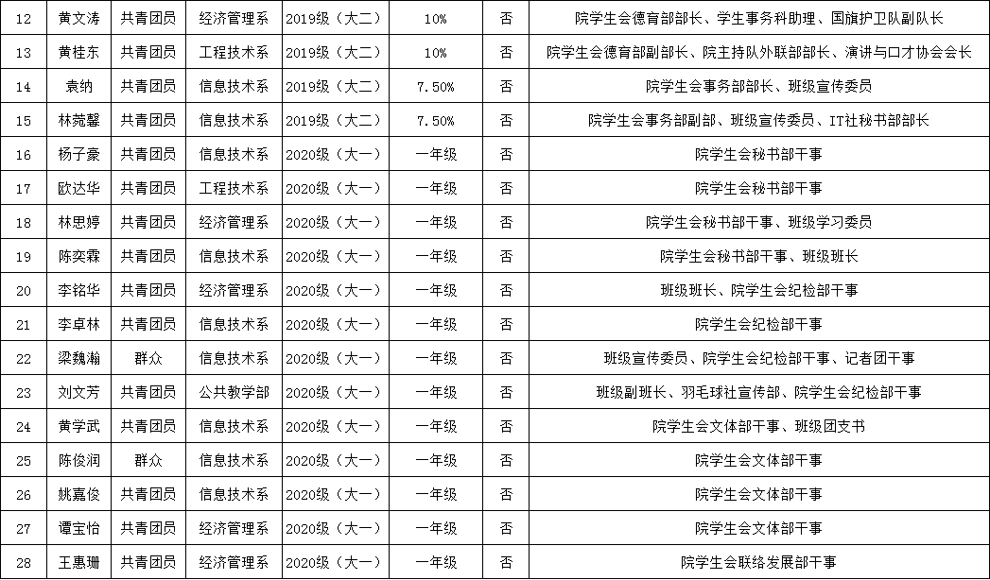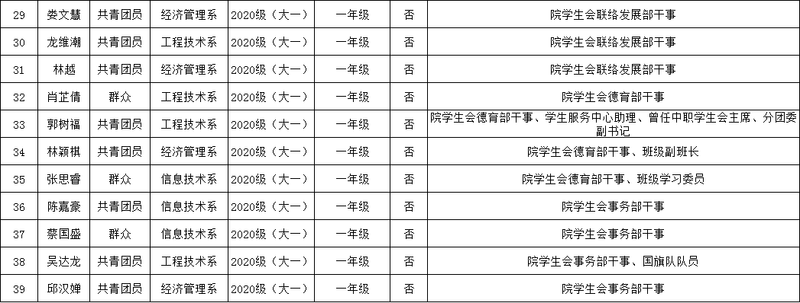

**十、学院团委指导学生会主要责任人**





